Лабораторная работа № 13
«Знакомство с протоколом SNMP»
Цель работы: Ознакомление с протоколом SNMP и программными утилитами (net-snmp) для работы с ним.
Ход работы.
1. Установить соединение с хостом 10.3.33.102 по протоколу SSH(логин – test, пароль -123). Для соединения использовать программу PuTTY.
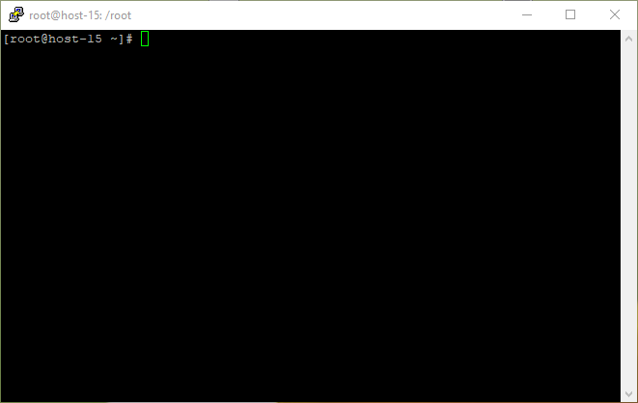
2. Ознакомиться с утилитой snmpwalk , входящую в программный комплекс net-snmp, c помощью команды man.
>man snmpwalk
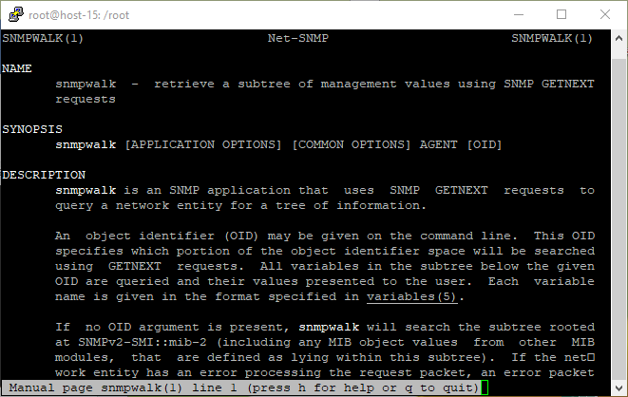
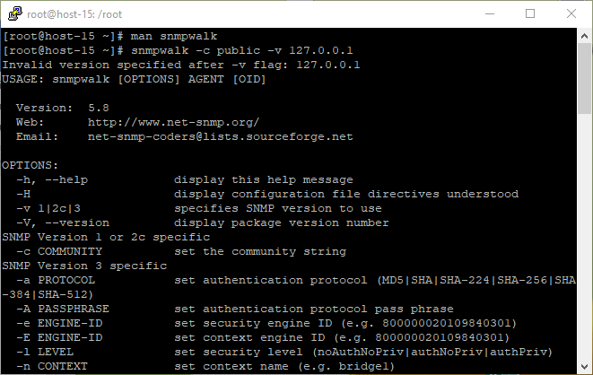
3. Выведите на экран все дерево объектов MIB для данного хоста.
>snmpwalk –c public –v 1 127.0.0.1
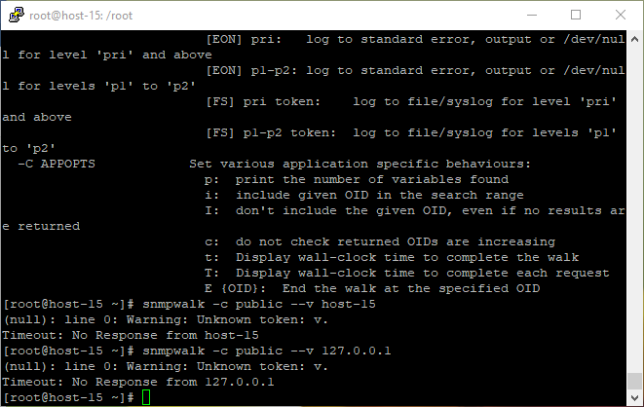
4. Чередуя префиксы (system, if, tcp, udp, ip и т. д.) ознакомьтесь с отдельными группами объектов MIB для данного хоста.
Например >snmpwalk –c public –v 1 127.0.0.1 ip
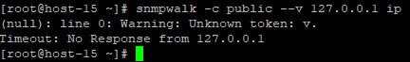
5. Получив навык использования утилиты snmpwalk выясните для данного хоста: его имя, географическое расположение, кол-во сетевых интерфейсов (для каждого установить его тип, описание, состояние, физический адрес, ip-адрес и маску подсети, если есть), сетевой маршрут по умолчанию.
6. Найденную информацию, подтвержденную выводом команды snmpwalk, оформить в виде отчета.

BitVise SSH
